平成３０年度 主な空家等対策の取組み状況

１．大阪府宅地建物取引業協会泉州支部との協定に基づく個別相談会
（空家等対策計画（案）P29 ④、P32 ⑤ 関連）

開催日 | 相談件数（申込件数） | 相談内容
平成３０年９月２７日 | ２件 | ・賃貸として活用したい  ・管理方法について
平成３０年１１月２９日 | ６件 | ・相続について  ・活用方法について
平成３１年１月２４日 | ２件 | ・売却、除却について  ・税金について
平成３１年３月２２日 | （１件） | ・売却について

２．桃山学院大学との連携による講義の実施（空家等対策計画（案）P29~30 ④ 関連）

実施日：平成３０年８月６日
講義内容：①和泉市における空家対策の取組について
②空家対策を考える
③空家等対策特別措置法について
④空家の未然防止を考える
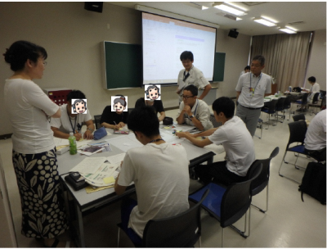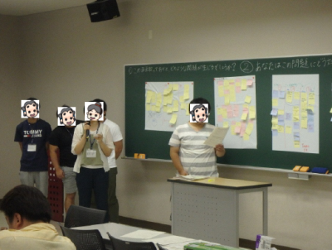
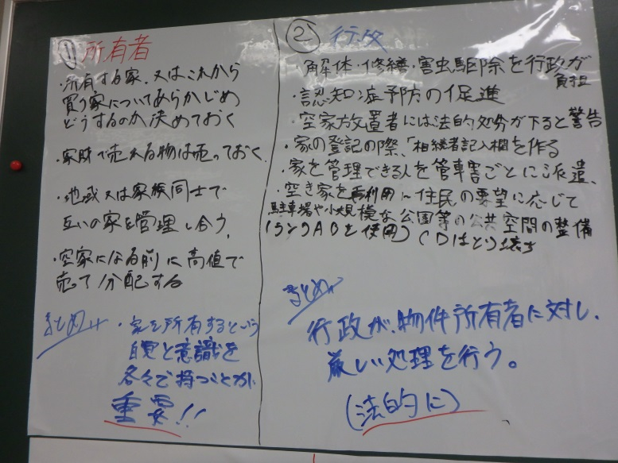
３．和泉市空家バンクの設置（空家等対策計画（案）P31 ④関連）

設置年月：平成３０年１０月
空家登録件数：１件
空家利用希望登録件数：９件
マッチング実績：０件

◆周知方法
・市ホームページ
・広報いずみ１２月号
・いずみメール
・空家バンク利用希望者等への文書案内（約２５０件）

